**Муниципальное бюджетное образовательное учреждение Детский сад №87 «Улыбка»**

**Интеллектуальная игра итоговое открытое занятие в старшей группе «Умники и умницы» по теме «Космос»**

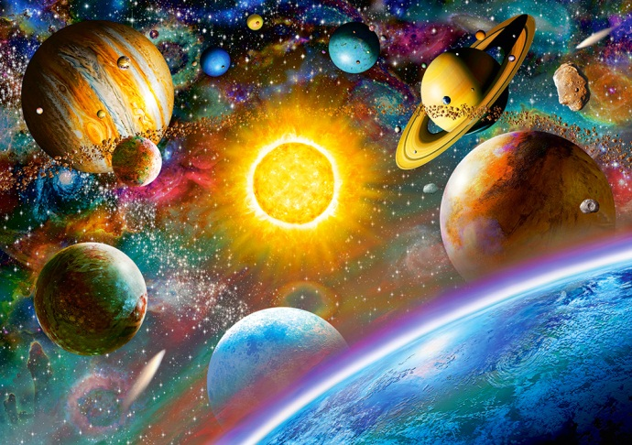

**Выполнила: Воспитатель I категории Исаева Т. С**

**Улан-Удэ 2021**

**Цель**: Закрепить знания детей о  **космосе**.

**Задачи:** - Закрепить знания пройденного материала о **космосе**; - Формировать личностные качества детей: чувство товарищества, ответственности, взаимовыручки, - Учить работать в коллективе, на вопросы отвечать чётко. - Развивать слуховое и зрительное восприятие, коммуникативную речь детей; - Воспитывать

**Предварительная работа:** Беседы о космосе: «Первый космонавт», Рассматривание планет, созвездий, рисование планет, лепка «Ракеты», коллективная аппликация «Космос».

**Оборудование**. Стол, круг, разделенный на сектора, конверты с вопросами, аудиозаписи с музыкой из **игры** *«Что? Где?* ***Когда****?»*, видеозаписи с вопросами; космический ящик, волчок со стрелкой, мольберт - табло, где выставляется счёт за каждый раунд; звезды; картинки: глобус, кусочки метеоритов; телескоп; тарелки с небольшим углублением, молоко (2%), пищевые красители, средство для мытья посуды, ватные палочки; карточки с изображением планет солнечной системы, игра «Собери картинку», «космические шоколадки» (сюрпризы – подарки).

**Ход игры:**

*(голос за кадром)*

- Внимание! Внимание!

Ждет нас опять игра.

**Любознательных детей и находчивых**

Приглашает в гости она.

Вас ждут непростые вопросы,

Улыбки и радостный смех.

Загадки, сюрпризы, и тайны.

Дерзайте!

И вас ждет успех!

**Ведущий.**

-Здравствуйте, уважаемые гости, болельщики и участники **игры**! Мы рады вас приветствовать в нашем клубе *«Что? Где?* ***Когда****?»*. В этом зале мы сегодня собрались на праздник ума, смекалки и находчивости, соревнования и взаимопомощи, где против команды знатоков будут играть дети. А какой теме будет посвящена сегодняшняя игра, вы сейчас узнаете.

**Тихон:** В апреле славный праздник Россия отмечает. День **Космонавтики у нас!**  И все об этом знают. **Ведущий:** Да, сегодня нашу игру мы посвящаем **космической теме.** Разрешите представить вам команду игроков и команду космических героев. *(Представление игроков)*. **Ведущий:**  Сейчас я **познакомлю вас с правилами игры.** Вы видите на столе игровой круг с волчком, разделённый на сектора, в которых находятся закрытые конверты, содержащие вопросы. Знатоки должны ответить на предложенные вопросов, на обсуждение которых дается 1 минута. По истечению минуты, капитан команды, либо сам дает ответ на вопрос, либо адресует его одному члену своей команды. Ответ должен быть чётким и при необходимости с пояснением. Один раз в ходе **игры** знатоки могут взять помощь зрителей. За каждый правильный ответ знатокам дается 1 очко. В двух конвертах находятся блиц – вопросы, на обсуждение которых дается 10 секунд, и отвечать на них будут команда зрителей. Если знатоки не ответят хоть на один вопрос, очко присуждается команде зрителей. **Ведущий:** Итак, мы начинаем игру! *(Звучит гонг)* **Внимание! Вопрос №1:** **Ведущий:** Выпал красный сектор. На нём портрет **Бони**. **Боня** спрашивает: «Что вращается вокруг Солнца? (Планеты) Какие планеты вы знаете? (Перечисляют) Есть ли жизнь на этих планетах? (Только на планете Земля, на остальных нет) Почему? (Дети объясняют) **Вопрос №2. Ведущий**: Выпал синий сектор. На синем секторе письмо, от кого бы вы думали (показывает изображение детям)? Да, это **Тошка**. Он приготовил вам вопрос. **Вопрос**: Если посмотреть на небо вечером или ночью, то можно увидеть большое скопление звёзд. Что образуют большие и маленькие звёзды? (Созвездия) Какие созвездия вы знаете? (Перечисляют) Молодцы! Вы много знаете созвездий!

***«Космический ящик»* Вопросы: №1.** - В *«Космическом ящике»* находится предмет, предназначенный для наблюдения за небесными телами: звездами, планетами и галактиками. Его название происходит от греческих слов: *«теле»* вдаль и *«скопео»* смотрю. **Ответ.** В космическом ящике находится телескоп.

**№2**. - Уважаемые знатоки! Если ночью долго вглядываться в небо, усыпанное звездами, то иногда можно различить среди них редкие загадочные объекты без четких очертаний. Это – туманности - огромные скопления газа, пыли, которые мы можем наблюдать как невооруженным взглядом, так и при помощи телескопов. Нередко они становятся *«родителями»* новых звезд, образующихся в наиболее плотных участках из газа и межзвездной пыли. В нашей Галактике много красивых и разноцветных туманностей. В Космическом ящике находятся предметы и вещества, которые помогут вам создать свои туманности.

**Опыт** *«Украшаем* ***космос туманностями****»* **Объяснение.** Для создания этого волшебства вам потребуется: тарелка или блюдо с небольшим углублением, молоко (2% или выше, пищевой краситель – разные цвета, средство для мытья посуды, ватные палочки. Наливаем в тарелку тонкий слой молока, затем капаем в молоко пищевой краситель, краситель капаем на расстоянии друг от друга, чтобы цвета не смешивались. Затем обмакиваем ватную палочку в моющее средство и осторожно опускаем ее в центр цветной капельки.

**Вопрос №3. Ведущий:** Выпал оранжевый сектор (оранжевый конверт). На письме **Кот Матроскин** (открываем конверт**) Матроскин** прислал вам загадки не простые, а космические! 1. Достаём 4 картинки: САМОЛЁТ, РАКЕТА, КОСМИЧЕСКАЯ СТАНЦИЯ, ВЕРТОЛЁТ Вопрос: Какой транспорт не летает в космос? Почему? 2. Достаём 2 картинки: САМОЛЁТ, ВЕРТОЛЁТ, АВТОБУС, РАКЕТА Вопрос: Какой транспорт летает в космос? (ответы детей)

**Вопрос №4. Ведущий**: Выпал зелёный сектор. На зелёном конверте изображение: **ВОЛЧОНОК**. Он открывает нам ворота в мир музыки. А значит, у нас музыкальная пауза и сейчас мы отдохнём!

**Игра считалка:** По порядку все планеты, Назовёт любой из нас: Раз — Меркурий,

Два — Венера, Три — Земля, Четыре — Марс, Пять — Юпитер, Шесть — Сатурн, Семь — Уран, За ним — Нептун *(Аркадий Хайт)*

***«Космический ящик»***

В *«Космическом ящике»* находится предмет круглой формы, на котором мы можем увидеть высокие горы, бескрайние равнины, ледяные, заснеженные просторы, моря и океаны? **Ответ:** В космическом ящике находится планета Земля.

**Блиц – игра:** Можно ли увидеть звезды днем? *(Да, Солнце)*. Всегда, ли можно увидеть ночью звезды? *(Нет, если небо закрыто тучами)*. Какая планета вращается лежа на боку? *(Уран)*. Какую планету называют красной? *(Марс)*. Какие планеты ближайшие *«соседи»* Земли? *(Венера и Марс)*. Музыкальная пауза. Песня Н. Козыревой - *«Песенка Маленькой Ракеты Пиу- Пиу»*

**Вопрос №5. Ведущий:** Выпал фиолетовый сектор. На фиолетовом конверте портрет **попугая**, его зовут **Кеша**. Он хочет, чтобы вы отгадали загадки. 1. Ясными ночками гуляют мама с дочками. Дочкам не твердит она: «Спать ложитесь поздно!» Потому что мать – Луна, А дочурки? (Звёзды) 2. Бродит одиноко огненное око. Всюду, где бывает, взглядом согревает. Что это? (Солнце) Солнце это что? (Звезда)

***«Космический ящик»*** В Космическом ящике находится гость из **космоса**. Такие предметы еще называют – падающими камнями, они бывают каменные, железные или смешанные. **Ответ**. В Космическом ящике находится метеорит.

**Вопрос №6.**

**Ведущий**: Выпал голубой сектор. Кто же на этот раз прислал нам письмо? Письмо от **Тимошки,** (открываю конверт) Вопросы: - Как называют людей, которые летают в космос? (космонавты) - Кто назовёт имя первого космонавта? (Юрий Алексеевич Гагарин) - Как вы считаете, каким должен быть космонавт? - Кто летал в космос раньше человека? (Собаки) - Кто может назвать их клички? (Белка и Стрелка) Молодцы, на все вопросы ответили верно! Продолжаем игру

**Блиц – игра**: - Как быстро можно долететь до **космоса**? *(На ракете) -* Как звали первую собаку, побывавшую в **космосе**? *(Лайка)* - Как звали первую в мире **женщину-космонавта**? *(В. В. Терешкова) -* Как называется **космическая одежда космонавтов**? *(Скафандр) -* Что **космонавты** делают в течение дня? *(Проводят эксперименты, занимаются спортом, едят, спят) -* Может ли **космонавт позвонить из космоса домой на Землю**? *(Да, используя компьютеры)*.

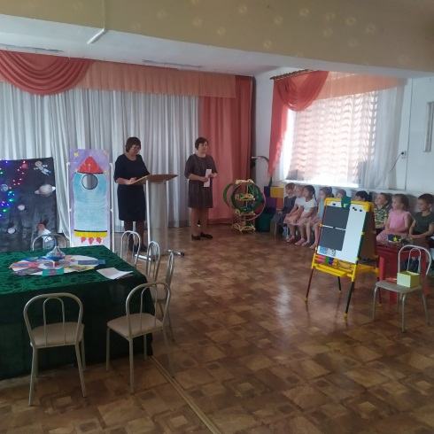**Вопрос №7. Ведущий:** Выпал жёлтый сектор. На жёлтом конверте изображение **Ёжика,** (открываю конверт, что это **….Ёжик** в лесу нашёл обломки от кораблей! Что это за корабли? (разрезные картинки) **Игра:** «Собери картинки» - Кто летает на этих кораблях? Молодцы, правильно ответили на вопросы!

Звучит космическая музыка. Награждение игроков!

**Ведущий.** Всем большое спасибо за игру!

